Δ Ε Λ Τ Ι Ο Τ Υ Π Ο Υ
Αθήνα, 31 Μαΐου 2022
Μια μοναδική βραδιά στο Μέγαρο χάρισαν το Ίδρυμα Λίλιαν Βουδούρη και ο Σύλλογος Οι Φίλοι της Μουσικής

Μέγαρο Μουσικής Αθηνών

Σε μια μοναδική συναυλία που συνένωσε δημιουργικά 170 καλλιτέχνες στην επιβλητική σκηνή της Αίθουσας Χρήστος Λαμπράκης στο Μέγαρο υποδέχτηκαν το κοινό το Ίδρυμα Λίλιαν Βουδούρη και ο Σύλλογος Οι Φίλοι της Μουσικής. Οι διακεκριμένοι σολίστ Σίμος Παπάνας, Ρενάτο Ρίπο, Γεράσιμος Χοϊδάς και οι τραγουδίστριες Αγγελική Καθαρίου και Σαβίνα Γιαννάτου, υπό την μπαγκέτα του Δημήτρη Μπουζάνη μάγεψαν το κοινό, ενώ η Φιλαρμόνια Ορχήστρα Αθηνών, η Musica-Χορωδία των Φίλων της Μουσικής και η Μικτή Χορωδία ΟΤΕ Αθηνών εκτέλεσαν άρτια τα δύο έργα του προγράμματος.

Φωτογραφίες στο https://we.tl/t-7RBAFwn3e5
Επισυνάπτονται λεζάντες.

……………………………………..

Δύο εκ διαμέτρου αντίθετες συνθέσεις επέλεξε ο Σύλλογος Οι Φίλοι της Μουσικής για το ευφάνταστο μουσικό πρόγραμμα με το οποίο υποδέχτηκε το κοινό στην Αίθουσα Χρήστος Λαμπράκης το Σάββατο 28 Μαΐου στις 20.30: η μια κλασική, οι «Τέσσερις εποχές» του Αντόνιο Βιβάλντι, ένα από τα πλέον αναγνωρίσιμα έργα. Η άλλη, μια ανατρεπτική επιλογή σε πρώτη πανελλήνια εκτέλεση, το Stabat Mater του σύγχρονου συνθέτη Καρλ Τζένκινς, όπου η κλασική αρμονία εμπλουτίζεται με παραδοσιακά ακούσματα της Ανατολής και το εντυπωσιακό ιδίωμα παίρνει σάρκα και οστά μέσα από τις ερμηνείες μιας κλασικής μονωδού (Αγγελική Καθαρίου) και μιας παραδοσιακής τραγουδίστριας (Σαβίνα Γιαννάτου).
Και τα δυο έργα ερμηνεύει η Φιλαρμόνια Ορχήστρα Αθηνών, με σολίστ τον βιολονίστα Σίμο Παπάνα (ο οποίος και διηύθυνε από το αναλόγιο), τον Γεράσιμο Χοϊδά στο τσέμπαλο και τον Ρενάτο Ρίπο στο βιολοντσέλο («Τέσσερις εποχές»), και σε σύμπραξη με τα χορωδιακά σύνολα Musica-Χορωδία των Φίλων της Μουσικής και Μικτή Χορωδία ΟΤΕ Αθηνών υπό τη διεύθυνση του Δημήτρη Μπουζάνη («Stabat Mater»).

Ο Σύλλογος Οι Φίλοι της Μουσικής αφιέρωσε τη συναυλία στη μνήμη του Άρη και της Λίλιαν Βουδούρη, αποτίοντας φόρο τιμής στο τεράστιο κοινωφελές έργο που επιτελεί εδώ και 32 χρόνια το Ίδρυμά τους στους τομείς της Κοινωνικής Πρόνοιας και του Πολιτισμού. Εξέφρασε δε δημόσια τις ευχαριστίες του για τη μεγάλη δωρεά του Ιδρύματος προς τη Μουσική Βιβλιοθήκη του Συλλόγου, η οποία έκτοτε φέρει το όνομα της Λίλιαν Βουδούρη.

ΤΑ ΕΡΓΑ
Οι «Τέσσερις εποχές» του Αντόνιο Βιβάλντι (1678-1741) απεικονίζονται μελωδικά μέσα από τέσσερα αριστοτεχνικά κοντσέρτα, τα πρώτα και πλέον αναγνωρίσιμα από δώδεκα που έγραψε συνολικά ο συνθέτης για βιολί, ορχήστρα εγχόρδων και τσέμπαλο. Τις μουσικές εικόνες κάθε μίας από τις συνθέσεις, ο Βιβάλντι τις συνδέει με ποιητικούς στίχους κι επιτυγχάνει με τρόπο γλαφυρό να μεταφέρει στον χώρο της μουσικής τα εναλλασσόμενα χρώματα και τους ήχους της φύσης που αναζωογονείται μέσα από την κυκλική της πορεία.

Το «Stabat Mater» του Καρλ Τζένκινς (γεν. 1944) είναι βασισμένο στο ομώνυμο μεσαιωνικό κείμενο του Γιακοπόνε ντα Τόντι «Η Μητέρα λυπημένη στεκόταν με δάκρυα στα πόδια του Σταυρού, καθώς εκεί κρεμόταν ο Υιός της». Στη δική του μουσική εκδοχή, ο ουαλός συνθέτης μάς μεταφέρει στον χώρο της Μέσης Ανατολής, εντάσσοντας στην κλασική αρμονία παραδοσιακά όργανα και φωνητικά αποσπάσματα. Τα εμβόλιμα μουσικά μέρη από δρόμους της Ανατολής δημιουργούν μια εικόνα αντισυμβατική ως προς τις μέχρι τώρα προσεγγίσεις. Η σύνθεση χρησιμοποιεί τις αντιθέσεις για να αναδείξει σε παγκόσμιο 1επίπεδο το κοινό σε όλους μας συναίσθημα.

ΣΥΝΤΕΛΕΣΤΕΣ
ΣΙΜΟΣ ΠΑΠΑΝΑΣ • Βιολί
ΓΕΡΑΣΙΜΟΣ ΧΟΪΔΑΣ • Τσέμπαλο / ΡΕΝΑΤΟ ΡΙΠΟ • Βιολοντσέλο

ΣΑΒΙΝΑ ΓΙΑΝΝΑΤΟΥ, ΑΓΓΕΛΙΚΗ ΚΑΘΑΡΙΟΥ • Τραγούδι

MUSICA, Χορωδία των Φίλων της Μουσικής
Μικτή Χορωδία ΟΤΕ Αθηνών

ΟΡΧΗΣΤΡΑ ΦΙΛΑΡΜΟΝΙΑ ΑΘΗΝΩΝ
Μουσική Διεύθυνση: ΔΗΜΗΤΡΗΣ ΜΠΟΥΖΑΝΗΣ

Χορηγός: Ίδρυμα Λίλιαν Βουδούρη

Τα έσοδα της συναυλίας θα διατεθούν για την ενίσχυση της Μουσικής Βιβλιοθήκης «Λίλιαν Βουδούρη» του Συλλόγου Οι Φίλοι της Μουσικής.

Ακολουθούν Βιογραφικά Συντελεστών και Κείμενο για το Ίδρυμα Λίλιαν Βουδούρη

Πληροφορίες για το Δελτίο Τύπου
Μαριάννα Αναστασίου Τ. 210 72 82 771
Υπεύθυνη Επικοινωνίας
Συλλόγου Οι Φίλοι της Μουσικής

ΟΙ ΣΥΝΤΕΛΕΣΤΕΣ
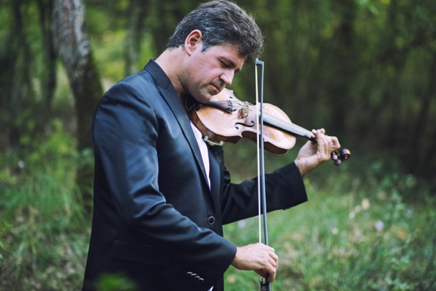
ΣΙΜΟΣ ΠΑΠΑΝΑΣ (φωτό@ Γιάννης Γούτμαν)
Γεννήθηκε στη Θεσσαλονίκη, όπου σπούδασε βιολί, μπαρόκ βιολί, σύνθεση και μαθηματικά. Τις μουσικές σπουδές του ολοκλήρωσε στο Oberlin College και το Yale Universlty Η.Π.Α. με καθηγητές τους Πέταρ Αρναούντοβ, Τάρας Γκαμπόρα, Έρικ Φρίντμαν, Μέριλιν Μακ Ντόναλντ (βιολί) και Χρήστο Σαμαρά (σύνθεση). Έχει συμπράξει με μεγάλες ορχήστρες ως σολίστ και διευθύνοντας από το αναλόγιο (Staatskapelle Dresden, Bolshoi, Camerata Salzburg, Συμφωνική Πράγας, Ισλανδίας, κρατικές ορχήστρες Αθηνών και Θεσσαλονίκης κ.ά).
Ως σολίστ έχει ηχογραφήσει με τις εταιρείες Deutsche Grammophon, BIS και Centaur και έχει συμμετάσχει σε πολλά διεθνή φεστιβάλ (Verbier, Schleswig-Holstein, Sommets Musicaux Gstaad, Αγ. Πετρούπολης, Αθηνών, Τόκυο, Νέας Υόρκης κ.ά.). Συμπράττει με κορυφαίους μουσικούς όπως ο βιολονίστας Daniel Hope. Έχει διδάξει σεμινάρια σε πανεπιστήμια του Καναδά, της Λουιζιάνα, της Καλιφόρνιας, της Σόφιας, της Ταϊβάν καθώς και στην ακαδημία της Staatskapelle Dresden. Ως συνθέτης έχει επίσης ηχογραφήσει και παρουσιάσει έργα του σε μεγάλες αίθουσες συναυλιών και φεστιβάλ μουσικής για θέατρο. Από το 2003 είναι μόνιμος εξάρχων της Κρατικής Ορχήστρας Θεσσαλονίκης.

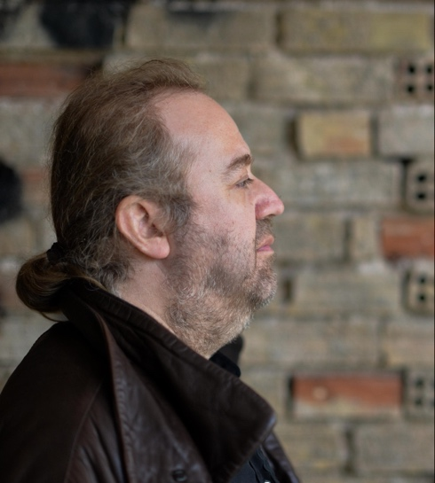
ΓΕΡΑΣΙΜΟΣ ΧΟΪΔΑΣ
Από τους πλέον αναγνωρισμένους Έλληνες ερμηνευτές πληκτροφόρων οργάνων. Πιανίστας και τσεμπαλίστας με σπουδές στην Ελλάδα και το Βέλγιο, ειδικεύθηκε στην ιστορικά τεκμηριωμένη ερμηνεία των οργάνων εποχής, των οποίων έχει τη μεγαλύτερη συλλογή στην Ελλάδα. Διδάσκει πιάνο, τσέμπαλο, μουσική δωματίου και ερμηνεία σε τραγουδιστές σε ωδεία της Αθήνας και της Θεσσαλονίκης και προσκαλείται τακτικά σε σεμινάρια και master classes.
Οι ερμηνείες του στο πιάνο, τσέμπαλο και φορτεπιάνο περιλαμβάνουν συνεργασίες με κορυφαίους μαέστρους, ορχήστρες και τραγουδιστές, ενώ παράλληλα διευθύνει το σύνολο μπαρόκ μουσικής Ensemble 1619 με μουσικούς και τραγουδιστές από την Ελλάδα και το εξωτερικό.
Σημαντικές στιγμές στην καριέρα του: η Μουσική Προσφορά και Τέχνη της Φούγκας του J.S. Bach (Μέγαρο Μουσικής Αθηνών, Γερμανική Εκκλησία Αθηνών), τα κοντσέρτα για τσέμπαλο του J.S. Bach (Καμεράτα, Μέγαρο 2020), σε τέσσερα διαφορετικά πιάνα εποχής για 22 τραγούδια με τη Φανή Αντωνέλου και έργα για σόλο πιάνο (Μέγαρο 2016).

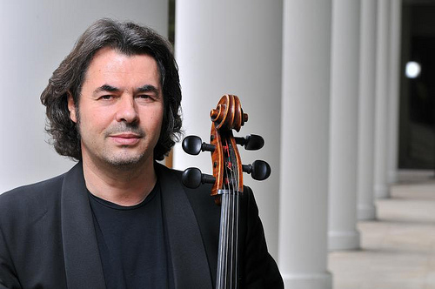
ΡΕΝΑΤΟ ΡΙΠΟ
Γεννήθηκε στα Τίρανα και άρχισε τις μουσικές σπουδές του σε ηλικία έξι ετών. Στη συνέχεια φοίτησε στο Conservatoire National Superieur de Musique του Παρισιού με τον Maurice Gendron απ’όπου αποφοίτησε με Α’ βραβείο. Παράλληλα τελειοποίησε τις σπουδές του με τους Τορτελλιέ και Ροστροπόβιτς. Ανέλαβε καθήκοντα καθηγητή στη Μουσική Ακαδημία των Τιράνων και τον τίτλο του σολίστ του κράτους.
Έχει συμμετάσχει ως σολίστ σε εκατοντάδες συναυλίες και συνεργάστηκε με γνωστές Ορχήστρες του Παρισιού, την Ορχήστρα της RAI, τη Συμφωνική του Μπανκόγκ, τη Φιλαρμονική των Τιράνων, τις Κρατικές Ορχήστρες Αθηνών και Θεσσαλονίκης, την Ορχήστρα της Κύπρου κ.α. Έχει συνεργαστεί με τους T. Varga, Sir Neville Marriner, Yuri Bashmet, Λ. Καβάκο, A. Dumay, N.Imay, P.Nagy, κ.α. μεγάλους καλλιτέχνες.
Έχει κάνει διεθνείς ηχογραφήσεις για το ραδιόφωνο και την τηλεόραση ερμηνεύοντας τα σημαντικότερα έργα για τσέλο (Dvorak, Lalo, Schumann, Tchaikovsky, Bloch, Brahms, Debussy, Schubert, κ.α.). Έχει λάβει εξαιρετικές κριτικές από πολλά και μεγάλα περιοδικά όπως «The Strad Magazine». Συνεχίζει μέχρι και σήμερα να δίνει συναυλίες και ρεσιτάλ σε όλον τον κόσμο. Από το 1991 έως το 2013 ήταν μέλος της Καμεράτας -Ορχήστρας των Φίλων της Μουσικής στη θέση του κορυφαίου τσελίστα. Από το 2009 διδάσκει ως καθηγητής στο Ωδείο Αθηνών και από το 2014 κατέχει τη θέση του κορυφαίου τσελίστα στην Εθνική Συμφωνική Ορχήστρα της ΕΡΤ και της Φιλαρμόνιας Ορχήστρας Αθηνών.

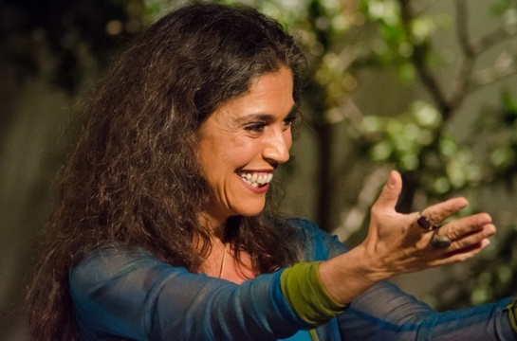
ΣΑΒΙΝΑ ΓΙΑΝΝΑΤΟΥ (φωτό@ Terry Burlace)
Μελέτησε τραγούδι με τη Γωγώ Γεωργιλοπούλου και τον Σπύρο Σακκά και αποφοίτησε από το Guildhall School of Music and Drama του Λονδίνου. Η επαγγελματική της σταδιοδρομία ξεκίνησε το 1979 με την εκπομπή του Γ' Προγράμματος της ΕΡΤ "Εδώ Λιλιπούπολη" σε συνεργασία κυρίως με την συνθέτιδα Λένα Πλάτωνος. Από τότε, έχει συνεργαστεί ακόμη με τους Ν. Μαμαγκάκη, Ν. Κυπουργό, Μ. Γρηγορίου, Δ. Μαραγκόπουλο, Ε. Καραΐνδρου, Δ. Καμαρωτό, Ν. Γαλενιανό, Β. Κατσούλη, Arild Andersen, Barry Guy ερμηνεύοντας τραγούδια και συμμετέχοντας σε σύγχρονα έργα όπερας και μουσικού θεάτρου. Μέλος του "Εργαστηρίου Παλιάς Μουσικής", συνεργάζεται από το 1993 με το συγκρότημα "Primavera en Salonico” (Άνοιξη στη Σαλονίκη).
Η ηχογράφηση (LYRA) των Ισπανοεβραϊκών τραγουδιών της Θεσσαλονίκης με το συγκρότημα αυτό αποτέλεσε την αφετηρία για μια διεθνή καρριέρα και πολλούς ακόμη δίσκους με τραγούδια από τη Μεσόγειο και τα Βαλκάνια. Έχει εμφανιστεί σε φεστιβάλ και θέατρα σε μεγάλες πόλεις της Ευρώπης, στην Αυστραλία, Ν. Ζηλανδία, ΗΠΑ, Κίνα, Κορέα, Ταϊβάν και το 2005 βραβεύτηκε στη Σαρδηνία («βραβείο Maria Carta») για την προσφορά της στη διάδοση της παραδοσιακής μουσικής. Ασχολείται με τον ελεύθερο φωνητικό αυτοσχεδιασμό στο χώρο της free jazz, πειραματιζόμενη με διαφορετικές τεχνικές της φωνής και συνθέτει μουσική για το θέατρο. Η πλούσια δισκογραφία της περιλαμβάνει συνθέσεις ελλήνων και ξένων συνθετών, παραδοσιακά τραγούδια, ελεύθερους αυτοσχεδιασμούς και δικά της τραγούδια.

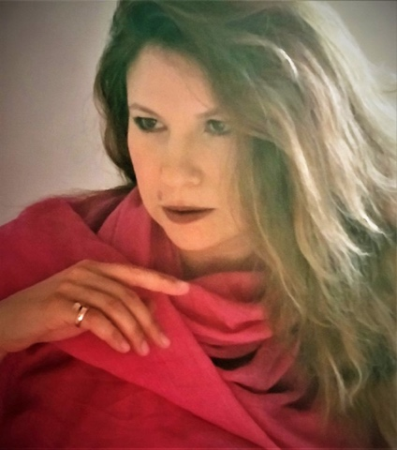
ΑΓΓΕΛΙΚΗ ΚΑΘΑΡΙΟΥ
Η μεσόφωνος Αγγελική Καθαρίου σπούδασε πιάνο με τον Άρη Γαρουφαλή και τη Ντόρα Μπακοπούλου και τραγούδι με τη Μαρίνα Κρίλοβιτς. Με υποτροφία του Ιδρύματος «Αλ. Ωνάσης» τελειοποίησε τις σπουδές της στην Ιταλία με τους Αρρίγκο Πόλα, Ντάντε Ματζόλα, Ρενάτα Σκόττο και Ντίνο Εγκολφόπουλο. Είναι απόφοιτη του Τμήματος Μουσικής Επιστήμης και Τέχνης του Πανεπιστημίου Μακεδονίας και Διδάκτωρ του Πανεπιστημίου του Γιορκ. Έχει εμφανιστεί σε λυρικά θέατρα της Βόρειας Ιταλίας, στην Κρατική Όπερα του Ρήνου, το Κάρνεγκυ Χολ (Ν. Υόρκη), τα Μέγαρα Μουσικής Αθηνών και Θεσσαλονίκης, το Μέγαρο Μουσικής Μόσχας, την Πόλη της Μουσικής (Παρίσι) και στα διεθνή φεστιβάλ Αθηνών, Μασσαλίας, Βουδαπέστης, Φεράρα κ.ά. Συνεργάστηκε με τους αρχιμουσικούς Κλάουντιο Αμπάντο, Μισέλ Πλασσόν, Αλμπέρτο Τζέντα, Θόδωρο Αντωνίου, Λουκά Καρυτινό, Βύρωνα Φιδετζή κ.ά. Το ευρύ ρεπερτόριό της περιλαμβάνει ρόλους από λυρικά και συμφωνικά έργα, όπως: Κάρμεν, Φάλσταφ, Ευριδίκη του Πέρι, Η Όπερα της πεντάρας, καντάτα Φαίδρα του Μπρίττεν, 9η Συμφωνία του Μπετόβεν, 2^{η} Συμφωνία του Μάλερ, Ρέκβιεμ του Μότσαρτ, Συμφωνία αρ. 1 του Γιάννη Χρήστου. Ερμηνεύει απαιτητικά έργα συνθετών 20ού αιώνα όπως: Σαίνμπεργκ, Μπουλέζ, Περτ, Μπέριο, Μητρόπουλος, Σκαλκώτας κ.ά. Βραβεύτηκε με το Βραβείο «Λεονκαβάλλο» στο Λοκάρνο της Ελβετίας. Η δισκογραφία της (BIS, Naïve, Naxos, Saphir, Centaur) περιλαμβάνει, μεταξύ άλλων, πρώτες παγκόσμιες παρουσιάσεις έργων των Ν. Σκαλκώτα, Δ. Μητρόπουλου, Θ. Αντωνίου, M. Αδάμη και S. Milstein. Είναι Αναπληρώτρια Καθηγήτρια του Tμήματος Mουσικής Eπιστήμης και Tέχνης του Πανεπιστημίου Μακεδονίας, artist in residence του Ωδείου Αθηνών.

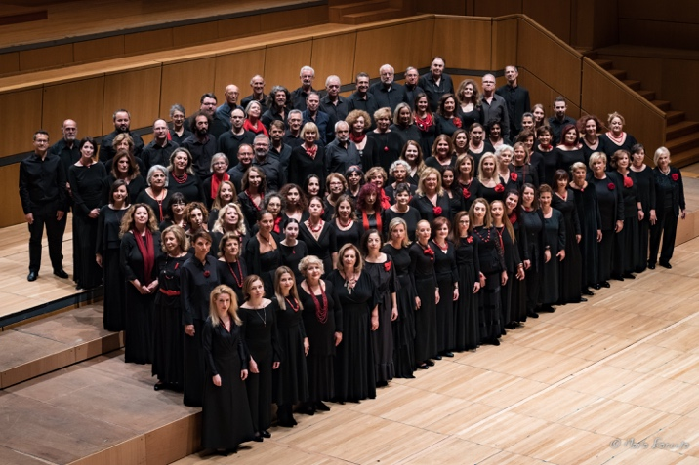
MUSICA - ΜΙΚΤΗ ΧΟΡΩΔΙΑ ΦΙΛΩΝ ΜΟΥΣΙΚΗΣ
Ιδρύθηκε τον Νοέμβριο του 2013 από τον Σύλλογο Οι Φίλοι της Μουσικής και αριθμεί σήμερα περί τα 100 μέλη, άνδρες και γυναίκες, που επιλέγονται μετά από ακρόαση. Από τον Οκτώβριο του 2016 τη μουσική διεύθυνση και διδασκαλία του μουσικού συνόλου έχει ο μαέστρος Δημήτρης Μπουζάνης.
Το πλούσιο ρεπερτόριο της Χορωδίας περιλαμβάνει έργα φωνητικής μουσικής της Δύσης, από τον Μεσαίωνα και την Αναγέννηση μέχρι τη σύγχρονη εποχή, έργα Jazz, Spirituals, Musicals, Pop, έργα της παγκόσμιας παράδοσης, έργα φωνητικής μουσικής Ελλήνων συνθετών κ.ά. Έχει εμφανιστεί στο Μέγαρο Μουσικής Αθηνών, στο Kέντρο Πολιτισμού Ίδρυμα Σταύρος Νιάρχος, στο Αρχαιολογικό Μουσείο Αθηνών, στην Chiesa di Ognissanti της Φλωρεντίας, στο 3ο Εαρινό Φεστιβάλ Χορωδιών Θεσσαλονίκης 2017, στο Ωδείο Αθηνών κ.ά. Σημαντική στιγμή στη σταδιοδρομία της Χορωδίας αποτέλεσε η ερμηνεία του ορατόριου του Χάυντν «Η Δημιουργία» το 2019 στο Μέγαρο Μουσικής Αθηνών σε σύμπραξη με την The Really Big Chorus και την Φιλαρμόνια Ορχήστρα Αθηνών.

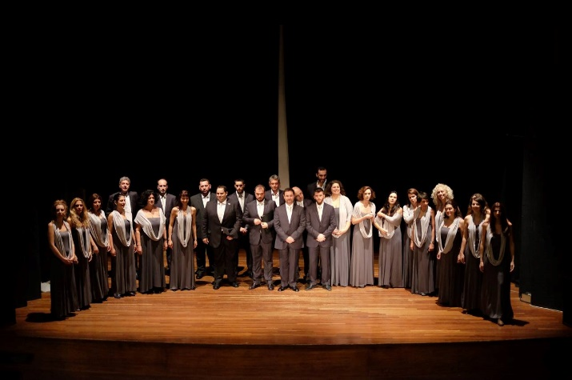
ΜΙΚΤΗ ΧΟΡΩΔΙΑ ΟΤΕ ΑΘΗΝΩΝ
Δημιούργημα της αγάπης των υπαλλήλων του ΟΤΕ για το χορωδιακό τραγούδι, το μουσικό σύνολο διανύει από το 1968 ένα μοναδικό μουσικό ταξίδι. Στην μακρόχρονη πορεία της, η Χορωδία έχει εμφανιστεί σε εκατοντάδες συναυλίες διατρέχοντας την Ελλάδα από την Αλεξανδρούπολη ως την Κρήτη κι από την Κέρκυρα μέχρι τη Ρόδο. Στις σημαντικότερες στιγμές της συγκαταλέγονται οι συμμετοχές της σε φεστιβάλ και χορωδιακές συναντήσεις και συναυλίες στο εξωτερικό με σημαντικές διακρίσεις σε διεθνείς διαγωνισμούς. Τα τελευταία χρόνια, μια νέα γενιά παίρνει τη σκυτάλη, συνεχίζοντας και διευρύνοντας τους ορίζοντες, υπό την άξια διεύθυνση του μαέστρου Δημήτρη Μπουζάνη. Σύγχρονα έργα Ελλήνων και ξένων συνθετών προστίθενται στο ρεπερτόριο της Χορωδίας, ενώ το πρωτοποριακό της Project «IμChor-Μέσα στη χορωδία», αποτελεί μια ξεχωριστή εμπειρία που καταργεί τις αποστάσεις, εμπλέκοντας το κοινό και τους χορωδούς στο σημείο της μουσικής δημιουργίας.

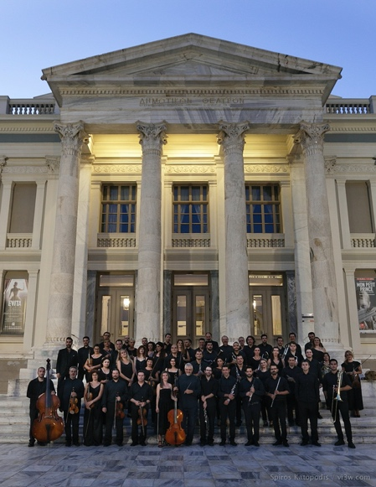
ΦΙΛΑΡΜΟΝΙΑ ΟΡΧΗΣΤΡΑ ΑΘΗΝΩΝ
Ιδρύθηκε τον Νοέμβριο του 2016 έχοντας ως κύριο αντικείμενο την ενασχόληση με τη νεοελληνική έντεχνη μουσική δημιουργία, την οποία έκτοτε ερευνά, ερμηνεύει, ηχογραφεί και προβάλλει συστηματικά. Έχει παρουσιάσει σπάνια έργα δεκάδων Ελλήνων συνθετών, από την εποχή των Ν. Χαλικιόπουλου-Μάντζαρου έως σήμερα. Σε πρώτη παγκόσμια εκτέλεση έχει αναβιώσει έργα όπως το Requiem του Δημητρίου Λιάλιου, τη Συμφωνία σε σι ελάσσονα της Ελένης Λαμπίρη, την όπερα του Παύλου Καρρέρ «Μαρία Αντωνιέτα», και πρόσφατα, τον Οκτώβριο του 2021, την έως πρότινος θεωρούμενη χαμένη όπερα του Νικολάου Μεταξά-Τζανή «Μάρκος Μπότσαρης», μετά από λεπτομερή μουσικολογική έρευνα και αποκατάσταση.
Έχει εμφανιστεί επανειλημμένα στο Ηρώδειο, στα Μέγαρα Μουσικής Αθηνών και Θεσσαλονίκης, στο Ίδρυμα «Σταύρος Νιάρχος». Συμμετείχε στον εορτασμό για τη συμπλήρωση 20 ετών από τη λειτουργία της Μουσικής Βιβλιοθήκης «Λίλιαν Βουδούρη» του Συλλόγου Οι Φίλοι της Μουσικής με την πρώτη πανελλήνια εκτέλεση δύο νεοαποκαλυφθέντων έργων του Νίκου Σκαλκώτα στο Μέγαρο. Το 2021 συμμετείχε στον εορτασμό των 200 χρόνων από την Ελληνική Επανάσταση, ερμηνεύοντας στο Ηρώδειο τους 36 Ελληνικούς Χορούς του Ν. Σκαλκώτα. Έχει ήδη εκδώσει τρία CD με έργα Ελλήνων συνθετών σε πρώτη παγκόσμια ηχογράφηση και προγραμματίζει την έκδοση άλλων πέντε. Πρόεδρός της είναι ο Νίκος Μαλιάρας, Καθηγητής Ιστορικής Μουσικολογίας στο Πανεπιστήμιο Αθηνών και Καλλιτεχνικός της Διευθυντής, ο διεθνούς φήμης Αρχιμουσικός Βύρων Φιδετζής.

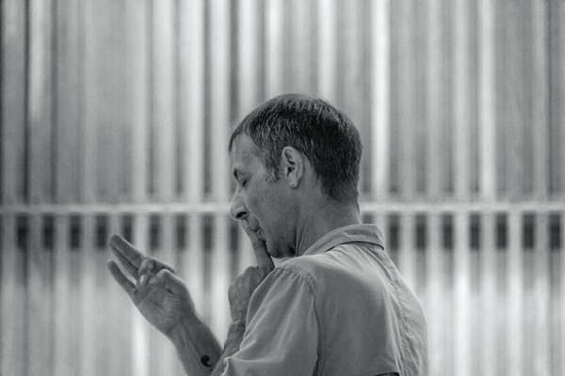
ΔΗΜΗΤΡΗΣ ΜΠΟΥΖΑΝΗΣ
Σπούδασε ανώτερα θεωρητικά και πιάνο στο Εθνικό Ωδείο, διεύθυνση χορωδίας και μουσικοπαιδαγωγικά στην Ουγγαρία. Διετέλεσε λέκτορας στο Πανεπιστήμιο Αθηνών για τα μουσικοπαιδαγωγικά. Ολοκλήρωσε τις σπουδές του στη Μουσική Ακαδημία του Μονάχου, απ’ όπου αποφοίτησε με δίπλωμα διεύθυνσης χορωδίας. Το 1993 ανέλαβε βοηθός μαέστρου της Bach choir Μονάχου και το 1996 διευθυντής της Ars musica choir Μονάχου. To 2000 τιμήθηκε με το βραβείο Χαίντελ Ρινγκ στην τελετή λήξης του Bach Festival στο Schwerin για την πρώτη εκτέλεση της Missa Brevis του Janos Vaida με τη χορωδία Αrs musica choir. Έχει δώσει πολλές συναυλίες ως διευθυντής χορωδίας και ορχήστρας στην Ελλάδα και το εξωτερικό. Διετέλεσε διευθυντής της Χορωδίας της ΕΡΤ μέχρι το 2013. Από το 2012 διευθύνει τη μικτή χορωδία ΟΤΕ Αθηνών, την οποία εισήγαγε δυναμικά στο χώρο της καινοτομίας, ερμηνεύοντας σύγχρονα έργα Ελλήνων και ξένων συνθετών, πολλά από αυτά σε πρώτη εκτέλεση στην Ελλάδα.

ΙΔΡΥΜΑ ΛΙΛΙΑΝ ΒΟΥΔΟΥΡΗ

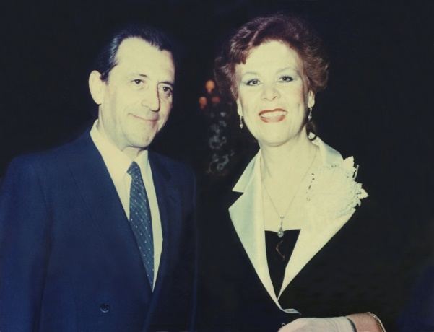
Ιδρύθηκε το 1989 με διαθήκη του Άρη Βουδούρη στη μνήμη της γυναίκας του, η οποία έφυγε αιφνίδια από τη ζωή τον Φεβρουάριο του 1989 σε ηλικία μόλις 56 ετών. Ένα χρόνο αργότερα, στις 4 Μαρτίου 1990, χάθηκε κι εκείνος σε ένα τρομερό τροχαίο δυστύχημα. Άνθρωποι ιδιαίτερα ευφυείς και δημιουργικοί και οι δύο, δραστηριοποιήθηκαν από νωρίς στον τομέα των επιχειρήσεων και αργότερα στον εκδοτικό χώρο με την έκδοση των εφημερίδων «Εγνατία» (στη Θεσσαλονίκη), «Ελεύθερος Τύπος» και «Τύπος της Κυριακής». Το Ίδρυμα χρηματοδοτείται από τα έσοδα πώλησης των εφημερίδων και από το σύνολο της περιουσίας του ζεύγους, που ο Άρης Βουδούρης του κληροδότησε. Διοικείται από 19μελές Δ.Σ. ισοβίων μελών.

Στα 32 χρόνια λειτουργίας του, το Ίδρυμα έχει χορηγήσει πάνω από 1.000 υποτροφίες σε αριστούχους νέους επιστήμονες για μεταπτυχιακές σπουδές στο εξωτερικό και έχει χρηματοδοτήσει τη δημιουργία πολλών σημαντικών έργων, συνολικού ύψους 21 εκατομμυρίων ευρώ. Μεταξύ των φορέων που το Ίδρυμα έχει ενισχύσει γενναιόδωρα αναφέρουμε:

Μουσική Βιβλιοθήκη «Λίλιαν Βουδούρη» του Συλλόγου Οι Φίλοι της Μουσικής, Δήμος Βοΐου-Σιάτιστα, Εταιρεία Προστασίας Σπαστικών (Πόρτα Ανοιχτή, Εργαστήρι, Αμυμώνη, Εστία), Παιδικά Χωριά SOS, Μητρόπολη Μεσογαίας και Λαυρεωτικής, Εθνική Πινακοθήκη, Ακαδημία Αθηνών, Πρόγραμμα LEAD (αειφόρος ανάπτυξη), Συνεργασία με Fulbright για απονομή υποτροφιών, Πατριαρχείο Αλεξανδρείας, Νοσοκομείο Παίδων Αγλαΐα Κυριακού, Ίδρυμα Κοινωνικής Εργασίας, Ιατρική σχολή Πανεπιστημίου Αθηνών, Γενικό Νοσοκομείο Καλαβρύτων, Ερμιονικός Σύνδεσμος, Μουσείο Μπενάκη, Ένωση Προστασίας της ισότητας και των δικαιωμάτων ΑΜΕΑ (Υπερίων, Αλκυόνη), Λίλιαν Βουδούρη Ινστιτούτο Θεραπείας δια των Τεχνών (δομή του Ιδρύματος Λίλιαν Βουδούρη), κ.ά.

